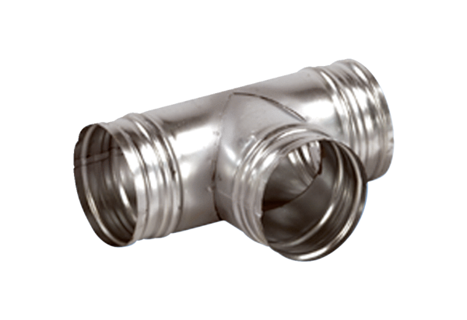Abzweigstück 90° AB 150-100Verpackungseinheit: 1 StückSortiment: K
Artikelnummer: 0055.0361Hersteller: MAICO

